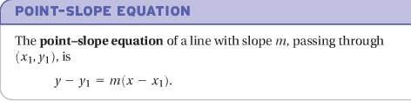
القاعده ذي تطبقينها اذا عطوك نقطه وحده وميل ناخذ عليها مثال
$$y-(-2)=3(x-1)$$
$$y+2=3x-3$$
$$y=3x-5$$
ونفس القاعده هذي تقدرين تطبقينها اذا عطوك نقطتين فقط
تطلعين الميل من النقطتين (اذا تذكرين قانون الميل $m=\frac{y2-y1}{x2-x1}$ او $m=\frac{y1-y2}{x1-x2}$
ناخذ مثال :
$$m=\frac{3-1}{2-\left(-6\right)}=\frac{2}{8}=\frac{1}{4}$$
ناخذ أي نقطه من النقطتين لان في النهايه بتطلع لنا نفس المعادله ناخذ النقطه 1 $\left(2,3\right)$ ونطبق القاعده الي فوق
$$y-3=\frac{1}{4}\left(x-2\right)$$
$$y-3=\frac{1}{4}x-\frac{1}{2}$$
$$y=\frac{1}{4}x\frac{5}{2}$$

المثال الي اول واحد معطينا نقطه والميل جاهز والمثال الثاني احنا طلعنا الميل من قانون الميل بس في هذا المثال
معطينا نقطه ومعادله .. واحنا نحتاج فقط ميل ونقطه .. كيف بتطلعين الميل ؟؟
هم قالوا لنا في السؤال انه برلل يعني موازي .. يعني المعادله الي بنطلعه بعدين لو طبقناها على الاحداثيات
بتكون موازي للمعادله الموجوده في السؤال ... وشرط التوازي .. انه المعادلتين لهم نفس الميل وy-intercept مختلف
نحط المعادله على الصوره القياسيه $y=-2x+10$
M= -2
طلعنا الميل الحين نطبق القاعده
$$y-3=-2(x-(-1)$$
$$y-3=-2\left(x+1\right)$$
$$y-3=-2x-2$$
$$y=-2x+1$$
شوفي المعادلتين الي بلون الاحمر طبقوا شرط التوازي لهم نفس الميل و y-intercept مختلف
هنا نفس الشي عطونا نقطه ومعادله بس الفرق انه هنا قايلين تعامد (perpendicular)
وشرط التعامد انه اذا ضربنا ميل المعادله 1 في 2 بيطلع لنا -1
نرتب المعادله على الصوره القياسيه
$$4y=20+x$$
نقسم كل حد على 4
$$y=5+\frac{1}{4}x$$
يعني $m=\frac{1}{4}$ وشرط التعامد ضرب الميلين =-1 يعني بنقلب الرقم ونغير اشارته ف بيصير
$m=-\frac{4}{1}$ يعني $m=-4$
اذا ضربنا الميلين $\frac{1}{4}*-4=-1$
نطبق القاعده
$$y-(-3)=-4(x-2)$$
$$y+3=-4x+8$$
$$y=-4x+5$$

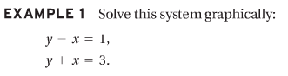
هنا يبونا نطلع في أي نقطه يتقاطعون هالمعادلتين
راح نختار أي رقم ونعوض عشان نطلع x او y
نروح للمعادله 1 ونختار x=0 ونعوض
نسويها على الصوره القياسيه اسهل $y=1+x$
$$y=1+0$$
$$y=1$$
طلعنا نقطه $\left(0,1\right)$
ناخذ نقطه ثانيه بعد من نفس المعادله y=0
$$0=1+x$$
$$x=-1$$
النقطه 2 $\left(-1,0\right)$
نروح للمعادله 2
X=0
$$y=3-0$$
$$y=3$$
Y=0
$$0=3-x$$
$$x=3$$
طلعنا نقطتين $\left(0,3\right) \left(3,0\right)$
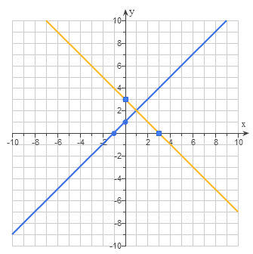
طلع التقاطع عند النقطه $\left(1,2\right)$
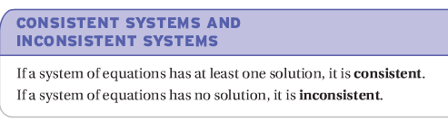
Consistent نقول الكلمه هذي اذا طلع لنا حل واحد فقط يعني مثل المثال الي فوق بنقول انه كنسستنت
Inconsistent نقولها اذا ماطلع لنا ولا حل يعني اذا صارت المعادلتين متوازيتين نقول ان كنسستنت يعني لايوجد أي تقاطع
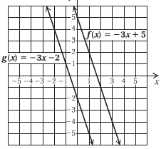
شوفي هالرسمه مافيها أي تقاطع يعني متوازيتين يعني بنقول انها ان كنسستنت ومالها حل

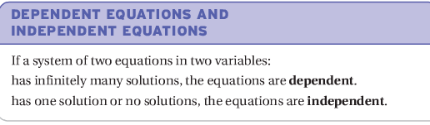
dependent يعني يوجد عدد لا نهائي من الحلول
Independent نقدر نقولها في حالتين اذا يوجد حل واحد فقط .. والحاله الثانيه انه لايوجد حل
يعني في المثال الي قلنا انه في نقطه وحده يتقاطعون بنقول كنسستنت و ان دي بند

يعني اذا عطونا معادلتين نختار لهم نقطه ونعوض ونرسمها ونشوف في وين يتقاطعون هذا في حاله اذا قالوا
طلعيه بالرسم
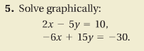
هذي اذا سوينا نفس المثال الي قبل وخترنا نقاط بيطلع لنا عدد لانهائي من الحلول
ليش ؟؟ لانهم اصلا نفس المعادله بس في المعادله الثانيه ضربناها في 3
واذا اخترنا نقاط ورسمنها بيطلعون متطابقتين وبنقول كنسستنت و دي بند
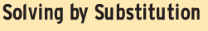
يعني الحل بتعويض
بناخذ نفس المثال السابق بس بنحله بطريقة التعويض
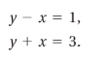
نختار هالمره التعويض ب y
$$y=x+1$$
ونعوض في المعادله 2 الي هي $y+x=3$ يعني بنشيل yونحط بدالها $x+1$
$$x+1+x=3$$
$$2x=2$$
$$x=1$$
,وعشان نطلع الواي نروح لاسهل معادله وتقدرين تعوضين بأي معادله موجوده بس ناخذ الاسهل
$$y=x+1$$
$$y=2$$
يعني نقطه التقاطع = $\left(1,2\right)$

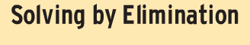
يعني الحل بالحذف
بناخذ نفس المثال السابق
يعني نحذف x او y و y جاهزه للحذف مايحتاج اساويهم ببعض الان نطرح
بيطلع لنا $-2x=-2$
$$x=1$$
وبعدين نعوض عادي في أي معادله وخلينا نختار الثانيه عشان نطلع y
$$y+1=3$$
$y=2$
يعني نقطه التقاطع $\left(1,2\right)$
بعطيك مثال 2
3x-2y=1
6x+4y=-2-
على حسب المطلوب اذا قالوا لك
ايليمنشن يعني الحل بحذف x او y
وعشان نقدر نحذف لازم نساوي x او y
راح نضرب المعادله الاولى ب 2
بتصير كذا $6x-4y=2$
والمعادله الثانيه نخليها مثل ماهي لانها جاهزه
الان نطرح المعادلتين $6x-4y=2$
$6x+4y=-2$
الناتج بيكون $0x-8y=4$
شوفي الاكس راحت خلاص لان أي عدد مضروب بصفر يساوي صفر يعني ماله اهميه فنقسم الطرفين على 8
$$y=\frac{1}{2}$$
الان نعوض بأي معادله موجوده هنا وخلينا ناخذ ابسط معادله الي هي اول وحده $3x-2y=1$
نشيل y ونحط بدالها نص يلا نعوض $3x-1=1$
$$3x=2$$
,,ونقسم الطرفين على 3 $x=\frac{2}{3}$

وعشان تتاكدين انه حلك صح عوضي انا بعوض في المعادله 1
3x-2y=1
$$3*\frac{2}{3}-2*\frac{1}{2}=1$$
يعني حلي صح

